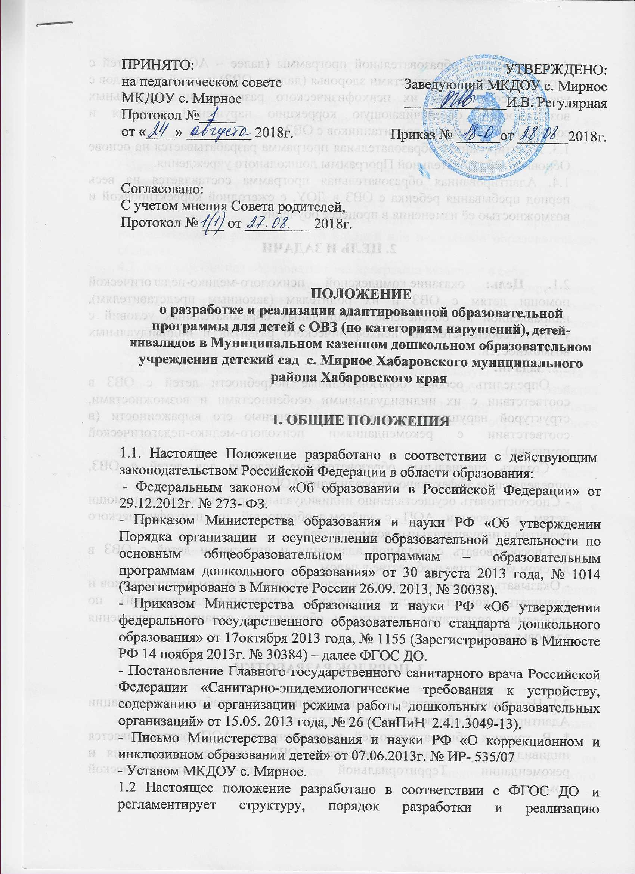

Адаптированной образовательной программы (далее – АОП) для детей с ограниченными возможностями здоровья (далее – ОВЗ) и детей-инвалидов с учетом особенностей их психофизического развития, индивидуальных возможностей, обеспечивающую коррекцию нарушений развития и социальную адаптацию воспитанников с ОВЗ.
1.3. Адаптированная образовательная программа разрабатывается на основе Основной Образовательной Программы дошкольного учреждения.
1.4. Адаптированная образовательная программа составляется на весь период пребывания ребенка с ОВЗ в ДОУ, с ежегодной корректировкой и возможностью её изменения в процессе обучения.

2. ЦЕЛЬ И ЗАДАЧИ

2.1. Цель: оказание комплексной психолого-медико-педагогической помощи детям с ОВЗ и их родителям (законным представителям), направленной на обеспечение специальных образовательных условий с учетом особенностей их психофизического развития и индивидуальных возможностей.
2.2. Задачи:
- Определить особые образовательные потребности детей с ОВЗ в соответствии с их индивидуальными особенностями и возможностями, структурой нарушения в развитии и степенью его выраженности (в соответствии с рекомендациями психолого-медико-педагогической комиссии).
- Создать специальные образовательные условия для детей с ОВЗ, определяющие эффективность реализации АОП.
- Способствовать осуществлению индивидуально-ориентированной помощи детям в освоении АОП с учётом особенностей их психофизического развития и индивидуальных возможностей.
- Способствовать социальной адаптации и интеграции детей с ОВЗ в детском коллективе и обществе в целом.
- Оказывать психолого-педагогическую поддержку семьям воспитанников и повышать компетентность родителей (законных представителей) по проблемам воспитания, развития и образования, охраны и укрепления здоровья детей.

3. ПОРЯДОК РАЗРАБОТКИ

3.1. Настоящее положение устанавливает порядок разработки и реализации Адаптированной образовательной программы:
* В группах общеразвивающей направленности АОП разрабатывается индивидуально на каждого ребенка с ОВЗ, имеющего заключения и рекомендации Территориальной психолого-медико-педагогической комиссии.
4. СТРУКТУРА АОП

4.1. Адаптированная образовательная программа состоит из обязательной части и части, формируемой участниками образовательных отношений. Обе части являются взаимодополняющими и необходимыми при реализации требований ФГОС ДО.
Обязательная часть АОП предполагает комплексность подхода, обеспечивая развитие детей в пяти взаимодополняющих образовательных областях.
В части, формируемой участниками образовательных отношений, представлены выбранные и разработанные парциальные программы, направленные на развитие детей в одной или нескольких образовательных областях.
4.2. Адаптированная образовательная программа включает в себя:
4.2.1. Титульный лист, который содержит наименование учреждения, период реализации, ФИО педагогов, разработавших и реализующих программу, гриф утверждения руководителем (с указанием даты и номера приказа), гриф принятия на заседании ПМПк, гриф согласования с родителем (законным представителем).
4.2.2. Целевой раздел, который включает пояснительную записку, цели и задачи реализации Программы, характеристики особенностей развития ребенка с ОВЗ, принципы к формированию АОП, планируемые результаты освоения Программы, часть, формируемую участниками образовательного процесса.
4.2.3.Содержательный раздел, который содержит в себе содержание работы по освоению детьми образовательных областей и часть, формируемую участниками образовательного процесса, включающую подразделы: описание образовательной деятельности, адаптированной с учетом особенностей ребенка с ОВЗ в соответствии с направлениями развития (образовательный компонент); описание программ коррекционно-педагогической и психологической направленности (коррекционный компонент); особенности взаимодействия специалистов, сопровождающих реализацию АОП; межведомственное взаимодействие в сопровождении ребенка с ОВЗ; особенности взаимодействия педагогического коллектива с семьей ребенка (воспитательный компонент); формы организации деятельности ребенка с ОВЗ; специфические для АОП формы контроля освоения ребенком с ОВЗ содержания программы.
4.2.4.Организационный раздел, который включает в себя описание психолого-педагогических условий, обеспечивающих развитие ребенка; описание материально-технического обеспечения; обеспеченность методическими материалами и средствами обучения; максимально допустимая образовательная нагрузка воспитанников группы.
4.3. Допускается внесение изменений в содержание разделов АОП по согласованию участников психолого-медико-педагогического сопровождения детей с ОВЗ.

5. ПОРЯДОК РАССМОТРЕНИЯ И УТВЕРЖДЕНИЯ ПРОГРАММЫ

5.1. Адаптированная образовательная программа разрабатывается рабочей группой ДОУ, при взаимодействии всех участников психолого-медико-педагогического сопровождения (учитель-логопед, педагог-психолог, воспитатели, музыкальный руководитель, инструктор по физической культуре), принимается психолого-медико-педагогическим консилиумом ДОУ и утверждается заведующим МКДОУ.
5.2. Ответственность за полноту реализации адаптированной образовательной программы возлагается на всех участников психолого-медико-педагогического сопровождения детей с ОВЗ.

6. ЗАКЛЮЧИТЕЛЬНЫЕ ПОЛОЖЕНИЯ

6.1. Настоящее Положение принимается на педагогическом совете и утверждается приказом заведующего ДОУ.
6.2. Настоящее Положение вступает в силу с момента его утверждения и действует до принятия нового.
6.3. Изменения и дополнения в настоящее Положение вносятся по мере необходимости и утверждаются в порядке, установленном пунктом 5.1. настоящего Положения.

